建筑碳排放报告书
居住建筑

工程名称 | 小区
工程地点 | 湖北-武汉
设计编号
建设单位
设计单位
设 计 人
审 核 人
审 定 人
设计日期 | 2021年12月16日

采用软件 | 建筑碳排放CEEB2022
软件版本 | 20210606
研发单位 | 北京绿建软件股份有限公司
正版授权码 | T13328281192
目 录

1 建筑概况 3
2 计算依据 3
3 软件介绍 3
4 气象数据 4
4.1 气象地点 4
4.2 逐日干球温度表 4
4.3 逐月辐照量表 4
4.4 峰值工况 4
5 围护结构 5
6 围护结构概况 5
7 房间类型 5
7.1 房间表 5
7.2 作息时间表 6
8 暖通空调系统 6
8.1 系统类型 6
8.2 制冷系统 6
8.2.1 多联机/单元式空调能耗 6
8.3 供暖系统 6
8.3.1 多联机/单元式热泵能耗 6
8.4 空调风机 6
9 照明 7
10 插座设备 7
11 排风机 7
12 生活热水 8
13 电梯 8
13.1 直梯 8
13.2 电梯碳排放 8
14 光伏发电 8
15 风力发电 9
16 计算结果 9
16.1 碳汇 9
16.2 建筑运行碳排放 9
16.3 全生命周期 10
17 附录 13
17.1 工作日/节假日人员逐时在室率(%) 13
17.2 工作日/节假日照明开关时间表(%) 13
17.3 工作日/节假日设备逐时使用率(%) 14
17.4 工作日/节假日空调系统运行时间表(1:开,0:关) 15

建筑概况
工程名称 | 小区
工程地点 | 湖北-武汉
地理位置 | 北纬：30.58° | 东经：114.24°
建筑寿命(年) | 70
建筑面积(m²) | 地上26727 地下0
建筑层数 | 地上12 地下0
建筑高度（m） | 地上33.6 地下0.0
建筑体积(m³) | 74836.34
建筑外表面积(m²) | 21322.08
北向角度 | 90
结构类型
外墙太阳辐射吸收系数 | 0.75
屋顶太阳辐射吸收系数 | 0.75
控温期 | 供冷期:6.14-8.31,供暖期:11.16-2.15

计算依据
1. 《绿色建筑评价标准》(GB/T50378-2019)
2. 《建筑碳排放计算标准》(GB/T 51366-2019)
3. 《民用建筑绿色性能计算标准》(JGJ/T 449-2018)
4. 《夏热冬冷地区居住建筑节能设计标准》（JGJ 134-2010）
5. 《民用建筑热工设计规范》(GB50176)

软件介绍
本报告内容由建筑碳排放CEEB2022计算并输出，建筑碳排放CEEB以CAD为平台，可与建筑节能模型无缝对接，以国家标准《建筑碳排放计算标准》为主要依据，完整支持建筑全生命周期的碳排放计算，包括建材生产运输、建造拆除、建筑运行和碳汇的计算，以及详细的结果数据分析。

气象数据

气象地点
湖北-武汉, 《建筑节能气象参数标准》

逐日干球温度表
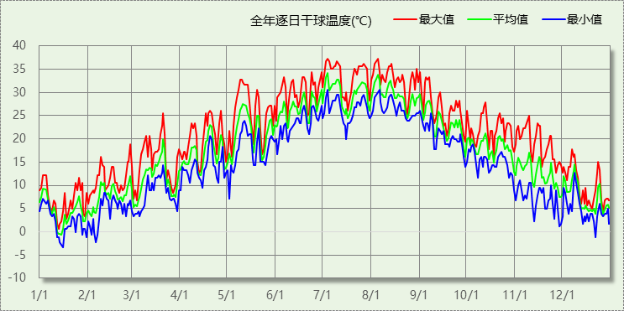

逐月辐照量表
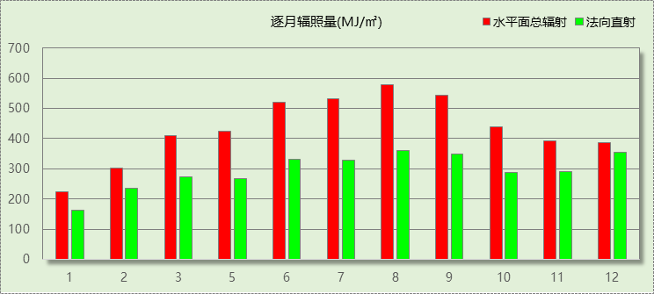

峰值工况
气象数据 | 时刻 | 干球温度(℃) | 湿球温度(℃) | 含湿量(g/kg) | 焓值(kj/kg)
最热 | 07月03日14时 | 37.2 | 27.8 | 20.5 | 90.1
最冷 | 01月15日02时 | -3.3 | -3.3 | 2.8 | 3.6

围护结构

围护结构概况

 |  | 设计建筑
体形系数S |  | 0.28
屋顶传热系数K [W/(m²·K)] |  | 0.55
外墙（包括非透明幕墙）传热系数K [W/(m²·K)] |  | 0.67
屋顶透明部分传热系数  K [W/(m²·K)] |  | －
屋顶透明部分遮阳系数 |  | －
底面接触室外的架空或外挑楼板传热系数K [W/(m²·K)] |  | 1.19
楼板K [W/(m²·K)] |  | 2.98
分户墙K [W/(m²·K)] |  | －
外窗（包括透明幕墙） | 朝向 | 窗墙比 | 传热  系数 | 遮阳系数
 |  |  |  | 夏季 | 冬季
外窗（包括透明幕墙） | 南向 | 0.56 | 普窗3.50、  凸窗－ | 普窗0.75、  凸窗－ | 普窗0.75、  凸窗－
外窗（包括透明幕墙） | 北向 | 0.00 | 普窗－、  凸窗－ | 普窗0.00、  凸窗－ | 普窗0.00、  凸窗－
外窗（包括透明幕墙） | 东向 | 0.32 | 普窗3.50、  凸窗－ | 普窗0.75、  凸窗－ | 普窗0.75、  凸窗－
外窗（包括透明幕墙） | 西向 | 0.26 | 普窗3.50、  凸窗－ | 普窗0.75、  凸窗－ | 普窗0.75、  凸窗－

房间类型

房间表
房间类型 | 空调  温度℃ | 供暖  温度℃ | 新风量 | 渗透风  换气次数 | 人员密度 | 照明功率  密度 | 电器设备  功率
主卧室 | 26 | 18 | 1(次/h) | 0(次/h) | 36.6(㎡/人) | 2(W/㎡) | 4.3(W/㎡)
卫生间 | － | － | 1(次/h) | 0(次/h) | 0(人) | 6(W/㎡) | 0(W/㎡)
厨房 | － | － | 1(次/h) | 0(次/h) | 0(人) | 6(W/㎡) | 24(W/㎡)
楼梯间 | － | － | 1(次/h) | 0(次/h) | 0(人) | 0(W/㎡) | 0(W/㎡)
次卧室 | 26 | 18 | 1(次/h) | 0(次/h) | 36.6(㎡/人) | 2(W/㎡) | 4.3(W/㎡)
空房间 | － | － | 1(次/h) | 0(次/h) | 0(人) | 0(W/㎡) | 0(W/㎡)
走廊 | － | － | 1(次/h) | 0(次/h) | 0(人) | 0(W/㎡) | 0(W/㎡)
起居室 | 26 | 18 | 1(次/h) | 0(次/h) | 36.6(㎡/人) | 2(W/㎡) | 4.3(W/㎡)

作息时间表
详见附录

暖通空调系统

系统类型
系统编号 | 系统类型 | 供冷  能效比 | 供热  能效比 | 面积(㎡) | 包含的房间
默认 | 单元式房间空调器 | 2.30 | 1.90 | 10645.64 | 所有房间

制冷系统

多联机/单元式空调能耗
系统 | 能效比 | 耗冷量(kWh) | 耗电量(kWh) | 碳排放因子(kgCO2/kWh) | 碳排放量(t)
默认 | 2.30 | 873446 | 379759 | 0.5257 | 13975

供暖系统

多联机/单元式热泵能耗
系统 | 能效比 | 耗热量(kWh) | 耗电量(kWh) | 碳排放因子(kgCO2/kWh) | 碳排放量(t)
默认 | 1.90 | 223218 | 117483 | 0.5257 | 4323

空调风机
类别 | 电耗(kWh) | 碳排放因子(kgCO2/kWh) | 碳排放量(t)
独立新排风 | 58873 | 0.5257 | 2166
风机盘管 | 0 | 0.5257 | 0
多联机室内机 | 0 | 0.5257 | 0
全空气机组 | 0 | 0.5257 | 0
合计 |  |  | 2166

照明
房间类型 | 单位面积电耗  (kWh/㎡) | 房间个数 | 房间合计面积  (㎡) | 合计电耗  (kWh) | 碳排放因子(kgCO2/kWh) | 碳排放量(t)
主卧室 | 5.11 | 12 | 98 | 501 | 0.5257 | 18
卫生间 | 15.33 | 348 | 1533 | 23505 | 0.5257 | 865
厨房 | 15.33 | 168 | 908 | 13916 | 0.5257 | 512
楼梯间 | 0.00 | 72 | 1223 | 0 | 0.5257 | 0
次卧室 | 5.11 | 12 | 86 | 441 | 0.5257 | 16
空房间 | 0.00 | 24 | 384 | 0 | 0.5257 | 0
走廊 | 0.00 | 12 | 10111 | 0 | 0.5257 | 0
起居室 | 5.11 | 612 | 11675 | 59660 | 0.5257 | 2195
总计 |  |  |  |  |  | 3607

插座设备
房间类型 | 单位面积电耗  (kWh/㎡) | 房间个数 | 房间合计面积  (㎡) | 合计电耗  (kWh) | 碳排放因子(kgCO2/kWh) | 碳排放量(t)
主卧室 | 37.67 | 12 | 98 | 3694 | 0.5257 | 136
卫生间 | 0.00 | 348 | 1533 | 0 | 0.5257 | 0
厨房 | 210.24 | 168 | 908 | 190849 | 0.5257 | 7023
楼梯间 | 0.00 | 72 | 1223 | 0 | 0.5257 | 0
次卧室 | 37.67 | 12 | 86 | 3252 | 0.5257 | 120
空房间 | 0.00 | 24 | 384 | 0 | 0.5257 | 0
走廊 | 0.00 | 12 | 10111 | 0 | 0.5257 | 0
起居室 | 37.67 | 612 | 11675 | 439781 | 0.5257 | 16184
总计 |  |  |  |  |  | 23462

排风机
额定功率  (kW) | 台数 | 使用系数 | 运行时间  (h/天) | 年运行天数 | 全年电耗  (kWh) | 碳排放因子(kgCO2/kWh) | 碳排放量(t)
5 | 10 | 0.8 | 5 | 365 | 73000 | 0.5257 | 2686
总计 |  |  |  |  |  |  | 2686
注：此类风机指非空调区域排风机

生活热水
热水温差(℃)：45, 日照辐照量(kJ/㎡.天)：16340，年运行天数：256
分区 | 系统  效率 | 用水  定额  (L·人/d) | 供应  人数 | 年使用  天数 | 所需  能耗  (kWh) | 集热器  面积  (㎡) | 集热器  效率 | 热损失  系数 | 太阳能  供热  (kWh)
办公 | 0.9 | 10 | 100 | 365 | 7120.16 | － | － | － | －
总计 |  |  |  |  | 7120 |  |  |  | 0

类别 | 电耗(kWh) | 碳排放因子(kgCO2/TJ) | 碳排放量(t)
生活热水 | 7120 | 0.5257 | 262
太阳能 | 0 | 0.5257 | 0
合计 |  |  | 262

电梯

直梯
名称 | 特定能量消耗(mWh/kgm) | 额定载重量(kg) | 速度(m/s) | 待机功率(W) | 运行时长(h/天) | 年运行天数 | 数量 | 全年电耗  (kWh)
直梯1 | 1.26 | 1350 | 1.75 | 200 | 1.5 | 365 | 10 | 59767
总计 |  |  |  |  |  |  |  | 59767

电梯碳排放
电梯 | 电耗(kWh) | 碳排放因子(kgCO2/TJ) | 碳排放量(t)
直梯1 | 59767 | 0.5257 | 2199
合计 |  |  | 2199

光伏发电
日照辐照量(kJ/㎡.天)：16340，年运行天数：365
光伏板面积(㎡) | 单位面积  发电参数 | 光伏系统效率 | 光伏电池性能  衰减修正系数 | 全年供电  (kWh) | 碳排放因子(kgCO2/kWh) | 可减少碳排放量(t)
0 | 0.4 | 0.8 | 0.9 | 0 | 0.5257 | 0
总计 |  |  |  |  |  | 0

风力发电
地形 | 叶片直径(m) | 叶片离地高度(m) | 年可利用  平均风速(m/s) | 转换  效率 | 台数 | 年供电(kWh) | 可减少碳排放量(t)
郊区、厂区 | 54 | 65 | 5 | 0.35 | 1 | 142 | 5
总计 |  |  |  |  |  |  | 5

计算结果

碳汇
绿植 | 年CO2固定量  (kg/㎡.a) | 面积(㎡) | 年数 | 单位建筑面积  碳固定量(kg/㎡)
大小乔木、灌木、花草密植混种区 | 30 | 8000 | 70 | 629
草花花圃、自然野草、草坪、水生植物 | 0.5 | 133 | 70 | 0
合计 |  |  |  | 629

建筑运行碳排放
电力 | 子类 | 耗电  (kWh/㎡) | 碳排放因子  (kgCO2/kWh) | 碳排放量(t) | 单位面积碳  排放量(kg/㎡)
供冷  (Ec) | 中央冷源 | 0 | 0.5257 | 13975 | 0
供冷  (Ec) | 冷却水泵 | 0 | 0.5257 | 13975 | 0
供冷  (Ec) | 冷冻水泵 | 0 | 0.5257 | 13975 | 0
供冷  (Ec) | 冷却塔 | 0 | 0.5257 | 13975 | 0
供冷  (Ec) | 多联机/单元式空调 | 995 | 0.5257 | 13975 | 523
供冷  (Ec) | 供冷合计 | 995 | 0.5257 | 13975 | 523
供暖  (Eh) | 中央热源 | 0 | 0.5257 | 4323 | 0
供暖  (Eh) | 供暖水泵 | 0 | 0.5257 | 4323 | 0
供暖  (Eh) | 多联机/单元式热泵 | 308 | 0.5257 | 4323 | 162
供暖  (Eh) | 供暖合计 | 308 | 0.5257 | 4323 | 162
空调  风机(Ef) | 新排风 | 154 | 0.5257 | 2166 | 81
空调  风机(Ef) | 风机盘管 | 0 | 0.5257 | 2166 | 0
空调  风机(Ef) | 多联机室内机 | 0 | 0.5257 | 2166 | 0
空调  风机(Ef) | 全空气系统 | 0 | 0.5257 | 2166 | 0
空调  风机(Ef) | 风机合计 | 154 | 0.5257 | 2166 | 81
照明 |  | 257 | 0.5257 | 3607 | 135
插座设备 |  | 1670 | 0.5257 | 23462 | 878
其他(Eo) | 电梯 | 157 | 0.5257 | 5148 | 82
其他(Eo) | 排风机 | 191 | 0.5257 | 5148 | 101
其他(Eo) | 生活热水 | 19 | 0.5257 | 5148 | 10  (扣减了太阳能)
其他(Eo) | 其他合计 | 366 | 0.5257 | 5148 | 193
化石燃料 | 子类 | 耗热量(kWh/㎡) | 碳排放因子(tCO2/TJ) | 碳排放量(t) | 单位面积  碳排放量(kg/㎡)
无 |  | 0 | 0 | 0 | 0
可再生 | 子类 | 年供电(kWh/㎡) | 碳排放因子(kgCO2/kWh) | 碳减排量(t) | 单位面积  碳减排量(kg/㎡)
可再生能源(Er) | 太阳能热水(Es) | 0 | 0.5257 | 5 | 0
可再生能源(Er) | 光伏(Ep) | 0 | 0.5257 | 5 | 0
可再生能源(Er) | 风力(Ew) | 0 | 0.5257 | 5 | 0
可再生能源(Er) | 合计 | 0 | 0.5257 | 5 | 0
建筑运行碳排放合计 |  |  |  | 52676 | 1971

全生命周期
类别 | 碳排放量(t) | 年单位面积碳排放量(kg/㎡.a) | 单位面积碳排放量(kg/㎡)
建筑材料生产和运输 | -- | -- | --
建筑建造和拆除 | -- | -- | --
建筑运行 | 52676 | 28 | 1971
碳汇 | -16805 | -9 | -629
合计 | 35871 | 19 | 1342
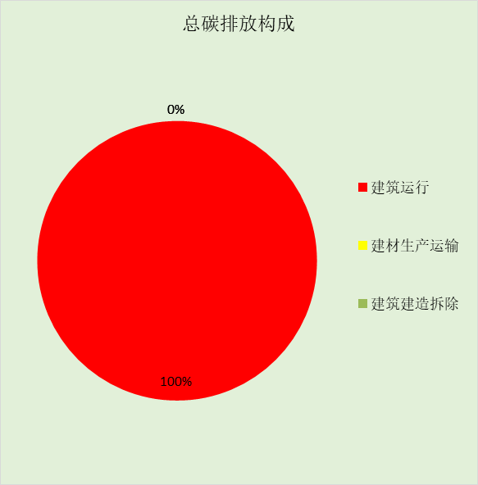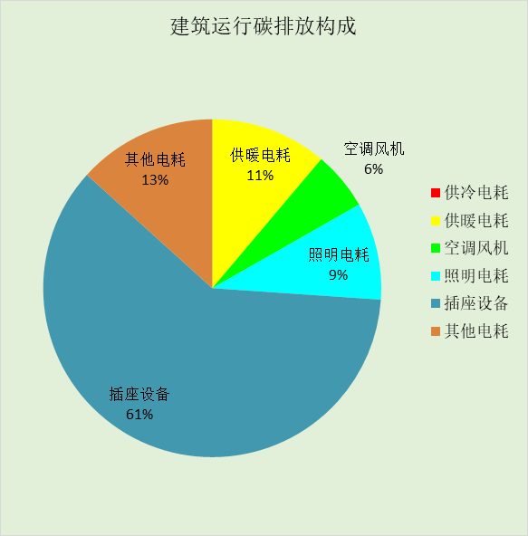

附录

工作日/节假日人员逐时在室率(%)

房间类型 | 1 | 2 | 3 | 4 | 5 | 6 | 7 | 8 | 9 | 10 | 11 | 12 | 13 | 14 | 15 | 16 | 17 | 18 | 19 | 20 | 21 | 22 | 23 | 24
主卧室 | 0 | 0 | 0 | 0 | 0 | 0 | 0 | 0 | 0 | 0 | 0 | 0 | 0 | 0 | 0 | 0 | 0 | 0 | 0 | 0 | 0 | 0 | 0 | 0
主卧室 | 0 | 0 | 0 | 0 | 0 | 0 | 0 | 0 | 0 | 0 | 0 | 0 | 0 | 0 | 0 | 0 | 0 | 0 | 0 | 0 | 0 | 0 | 0 | 0
卫生间 | 0 | 0 | 0 | 0 | 0 | 0 | 0 | 0 | 0 | 0 | 0 | 0 | 0 | 0 | 0 | 0 | 0 | 0 | 0 | 0 | 0 | 0 | 0 | 0
卫生间 | 0 | 0 | 0 | 0 | 0 | 0 | 0 | 0 | 0 | 0 | 0 | 0 | 0 | 0 | 0 | 0 | 0 | 0 | 0 | 0 | 0 | 0 | 0 | 0
厨房 | 0 | 0 | 0 | 0 | 0 | 7 | 41 | 42 | 9 | 1 | 10 | 41 | 19 | 2 | 0 | 1 | 21 | 71 | 74 | 19 | 2 | 0 | 1 | 0
厨房 | 0 | 0 | 0 | 0 | 0 | 7 | 41 | 42 | 9 | 1 | 10 | 41 | 19 | 2 | 0 | 1 | 21 | 71 | 74 | 19 | 2 | 0 | 1 | 0
楼梯间 | 0 | 0 | 0 | 0 | 0 | 0 | 0 | 0 | 0 | 0 | 0 | 0 | 0 | 0 | 0 | 0 | 0 | 0 | 0 | 0 | 0 | 0 | 0 | 0
楼梯间 | 0 | 0 | 0 | 0 | 0 | 0 | 0 | 0 | 0 | 0 | 0 | 0 | 0 | 0 | 0 | 0 | 0 | 0 | 0 | 0 | 0 | 0 | 0 | 0
次卧室 | 0 | 0 | 0 | 0 | 0 | 0 | 0 | 0 | 0 | 0 | 0 | 0 | 0 | 0 | 0 | 0 | 0 | 0 | 0 | 0 | 0 | 0 | 0 | 0
次卧室 | 0 | 0 | 0 | 0 | 0 | 0 | 0 | 0 | 0 | 0 | 0 | 0 | 0 | 0 | 0 | 0 | 0 | 0 | 0 | 0 | 0 | 0 | 0 | 0
空房间 | 0 | 0 | 0 | 0 | 0 | 0 | 0 | 0 | 0 | 0 | 0 | 0 | 0 | 0 | 0 | 0 | 0 | 0 | 0 | 0 | 0 | 0 | 0 | 0
空房间 | 0 | 0 | 0 | 0 | 0 | 0 | 0 | 0 | 0 | 0 | 0 | 0 | 0 | 0 | 0 | 0 | 0 | 0 | 0 | 0 | 0 | 0 | 0 | 0
走廊 | 0 | 0 | 0 | 0 | 0 | 0 | 0 | 0 | 0 | 0 | 0 | 0 | 0 | 0 | 0 | 0 | 0 | 0 | 0 | 0 | 0 | 0 | 0 | 0
走廊 | 0 | 0 | 0 | 0 | 0 | 0 | 0 | 0 | 0 | 0 | 0 | 0 | 0 | 0 | 0 | 0 | 0 | 0 | 0 | 0 | 0 | 0 | 0 | 0
起居室 | 0 | 0 | 0 | 0 | 0 | 0 | 0 | 0 | 0 | 0 | 0 | 0 | 0 | 0 | 0 | 0 | 0 | 0 | 0 | 0 | 0 | 0 | 0 | 0
起居室 | 0 | 0 | 0 | 0 | 0 | 0 | 0 | 0 | 0 | 0 | 0 | 0 | 0 | 0 | 0 | 0 | 0 | 0 | 0 | 0 | 0 | 0 | 0 | 0

注：上行：工作日；下行：节假日

工作日/节假日照明开关时间表(%)

房间类型 | 1 | 2 | 3 | 4 | 5 | 6 | 7 | 8 | 9 | 10 | 11 | 12 | 13 | 14 | 15 | 16 | 17 | 18 | 19 | 20 | 21 | 22 | 23 | 24
主卧室 | 0 | 0 | 0 | 0 | 0 | 0 | 0 | 0 | 0 | 0 | 0 | 0 | 0 | 0 | 0 | 0 | 100 | 100 | 100 | 100 | 100 | 100 | 100 | 0
主卧室 | 0 | 0 | 0 | 0 | 0 | 0 | 0 | 0 | 0 | 0 | 0 | 0 | 0 | 0 | 0 | 0 | 100 | 100 | 100 | 100 | 100 | 100 | 100 | 0
卫生间 | 0 | 0 | 0 | 0 | 0 | 0 | 0 | 0 | 0 | 0 | 0 | 0 | 0 | 0 | 0 | 0 | 100 | 100 | 100 | 100 | 100 | 100 | 100 | 0
卫生间 | 0 | 0 | 0 | 0 | 0 | 0 | 0 | 0 | 0 | 0 | 0 | 0 | 0 | 0 | 0 | 0 | 100 | 100 | 100 | 100 | 100 | 100 | 100 | 0
厨房 | 0 | 0 | 0 | 0 | 0 | 0 | 0 | 0 | 0 | 0 | 0 | 0 | 0 | 0 | 0 | 0 | 100 | 100 | 100 | 100 | 100 | 100 | 100 | 0
厨房 | 0 | 0 | 0 | 0 | 0 | 0 | 0 | 0 | 0 | 0 | 0 | 0 | 0 | 0 | 0 | 0 | 100 | 100 | 100 | 100 | 100 | 100 | 100 | 0
楼梯间 | 0 | 0 | 0 | 0 | 0 | 0 | 0 | 0 | 0 | 0 | 0 | 0 | 0 | 0 | 0 | 0 | 100 | 100 | 100 | 100 | 100 | 100 | 100 | 0
楼梯间 | 0 | 0 | 0 | 0 | 0 | 0 | 0 | 0 | 0 | 0 | 0 | 0 | 0 | 0 | 0 | 0 | 100 | 100 | 100 | 100 | 100 | 100 | 100 | 0
次卧室 | 0 | 0 | 0 | 0 | 0 | 0 | 0 | 0 | 0 | 0 | 0 | 0 | 0 | 0 | 0 | 0 | 100 | 100 | 100 | 100 | 100 | 100 | 100 | 0
次卧室 | 0 | 0 | 0 | 0 | 0 | 0 | 0 | 0 | 0 | 0 | 0 | 0 | 0 | 0 | 0 | 0 | 100 | 100 | 100 | 100 | 100 | 100 | 100 | 0
空房间 | 0 | 0 | 0 | 0 | 0 | 0 | 0 | 0 | 0 | 0 | 0 | 0 | 0 | 0 | 0 | 0 | 100 | 100 | 100 | 100 | 100 | 100 | 100 | 0
空房间 | 0 | 0 | 0 | 0 | 0 | 0 | 0 | 0 | 0 | 0 | 0 | 0 | 0 | 0 | 0 | 0 | 100 | 100 | 100 | 100 | 100 | 100 | 100 | 0
走廊 | 0 | 0 | 0 | 0 | 0 | 0 | 0 | 0 | 0 | 0 | 0 | 0 | 0 | 0 | 0 | 0 | 100 | 100 | 100 | 100 | 100 | 100 | 100 | 0
走廊 | 0 | 0 | 0 | 0 | 0 | 0 | 0 | 0 | 0 | 0 | 0 | 0 | 0 | 0 | 0 | 0 | 100 | 100 | 100 | 100 | 100 | 100 | 100 | 0
起居室 | 0 | 0 | 0 | 0 | 0 | 0 | 0 | 0 | 0 | 0 | 0 | 0 | 0 | 0 | 0 | 0 | 100 | 100 | 100 | 100 | 100 | 100 | 100 | 0
起居室 | 0 | 0 | 0 | 0 | 0 | 0 | 0 | 0 | 0 | 0 | 0 | 0 | 0 | 0 | 0 | 0 | 100 | 100 | 100 | 100 | 100 | 100 | 100 | 0

注：上行：工作日；下行：节假日

工作日/节假日设备逐时使用率(%)

房间类型 | 1 | 2 | 3 | 4 | 5 | 6 | 7 | 8 | 9 | 10 | 11 | 12 | 13 | 14 | 15 | 16 | 17 | 18 | 19 | 20 | 21 | 22 | 23 | 24
主卧室 | 100 | 100 | 100 | 100 | 100 | 100 | 100 | 100 | 100 | 100 | 100 | 100 | 100 | 100 | 100 | 100 | 100 | 100 | 100 | 100 | 100 | 100 | 100 | 100
主卧室 | 100 | 100 | 100 | 100 | 100 | 100 | 100 | 100 | 100 | 100 | 100 | 100 | 100 | 100 | 100 | 100 | 100 | 100 | 100 | 100 | 100 | 100 | 100 | 100
卫生间 | 100 | 100 | 100 | 100 | 100 | 100 | 100 | 100 | 100 | 100 | 100 | 100 | 100 | 100 | 100 | 100 | 100 | 100 | 100 | 100 | 100 | 100 | 100 | 100
卫生间 | 100 | 100 | 100 | 100 | 100 | 100 | 100 | 100 | 100 | 100 | 100 | 100 | 100 | 100 | 100 | 100 | 100 | 100 | 100 | 100 | 100 | 100 | 100 | 100
厨房 | 100 | 100 | 100 | 100 | 100 | 100 | 100 | 100 | 100 | 100 | 100 | 100 | 100 | 100 | 100 | 100 | 100 | 100 | 100 | 100 | 100 | 100 | 100 | 100
厨房 | 100 | 100 | 100 | 100 | 100 | 100 | 100 | 100 | 100 | 100 | 100 | 100 | 100 | 100 | 100 | 100 | 100 | 100 | 100 | 100 | 100 | 100 | 100 | 100
楼梯间 | 100 | 100 | 100 | 100 | 100 | 100 | 100 | 100 | 100 | 100 | 100 | 100 | 100 | 100 | 100 | 100 | 100 | 100 | 100 | 100 | 100 | 100 | 100 | 100
楼梯间 | 100 | 100 | 100 | 100 | 100 | 100 | 100 | 100 | 100 | 100 | 100 | 100 | 100 | 100 | 100 | 100 | 100 | 100 | 100 | 100 | 100 | 100 | 100 | 100
次卧室 | 100 | 100 | 100 | 100 | 100 | 100 | 100 | 100 | 100 | 100 | 100 | 100 | 100 | 100 | 100 | 100 | 100 | 100 | 100 | 100 | 100 | 100 | 100 | 100
次卧室 | 100 | 100 | 100 | 100 | 100 | 100 | 100 | 100 | 100 | 100 | 100 | 100 | 100 | 100 | 100 | 100 | 100 | 100 | 100 | 100 | 100 | 100 | 100 | 100
空房间 | 100 | 100 | 100 | 100 | 100 | 100 | 100 | 100 | 100 | 100 | 100 | 100 | 100 | 100 | 100 | 100 | 100 | 100 | 100 | 100 | 100 | 100 | 100 | 100
空房间 | 100 | 100 | 100 | 100 | 100 | 100 | 100 | 100 | 100 | 100 | 100 | 100 | 100 | 100 | 100 | 100 | 100 | 100 | 100 | 100 | 100 | 100 | 100 | 100
走廊 | 100 | 100 | 100 | 100 | 100 | 100 | 100 | 100 | 100 | 100 | 100 | 100 | 100 | 100 | 100 | 100 | 100 | 100 | 100 | 100 | 100 | 100 | 100 | 100
走廊 | 100 | 100 | 100 | 100 | 100 | 100 | 100 | 100 | 100 | 100 | 100 | 100 | 100 | 100 | 100 | 100 | 100 | 100 | 100 | 100 | 100 | 100 | 100 | 100
起居室 | 100 | 100 | 100 | 100 | 100 | 100 | 100 | 100 | 100 | 100 | 100 | 100 | 100 | 100 | 100 | 100 | 100 | 100 | 100 | 100 | 100 | 100 | 100 | 100
起居室 | 100 | 100 | 100 | 100 | 100 | 100 | 100 | 100 | 100 | 100 | 100 | 100 | 100 | 100 | 100 | 100 | 100 | 100 | 100 | 100 | 100 | 100 | 100 | 100

注：上行：工作日；下行：节假日

工作日/节假日空调系统运行时间表(1:开,0:关)
采暖期：
系统编号 | 1 | 2 | 3 | 4 | 5 | 6 | 7 | 8 | 9 | 10 | 11 | 12 | 13 | 14 | 15 | 16 | 17 | 18 | 19 | 20 | 21 | 22 | 23 | 24
默认 | 1 | 1 | 1 | 1 | 1 | 1 | 1 | 1 | 1 | 1 | 1 | 1 | 1 | 1 | 1 | 1 | 1 | 1 | 1 | 1 | 1 | 1 | 1 | 1
默认 | 1 | 1 | 1 | 1 | 1 | 1 | 1 | 1 | 1 | 1 | 1 | 1 | 1 | 1 | 1 | 1 | 1 | 1 | 1 | 1 | 1 | 1 | 1 | 1
供冷期：

系统编号 | 1 | 2 | 3 | 4 | 5 | 6 | 7 | 8 | 9 | 10 | 11 | 12 | 13 | 14 | 15 | 16 | 17 | 18 | 19 | 20 | 21 | 22 | 23 | 24
默认 | 1 | 1 | 1 | 1 | 1 | 1 | 1 | 1 | 1 | 1 | 1 | 1 | 1 | 1 | 1 | 1 | 1 | 1 | 1 | 1 | 1 | 1 | 1 | 1
默认 | 1 | 1 | 1 | 1 | 1 | 1 | 1 | 1 | 1 | 1 | 1 | 1 | 1 | 1 | 1 | 1 | 1 | 1 | 1 | 1 | 1 | 1 | 1 | 1

注：上行：工作日；下行：节假日

